武汉纺织大学

Web应用开发课程设计

**智能聊天机器人**

**学 院： 数学与计算机学院**

**班 级： 物联网11802**

**姓 名： 郭子维**

**学 号： 1804240610**

**指导老师： 聂刚**

**成 绩：**

**完成日期： 2020年12月16日**

目 录

1 需求分析 1

1.1主界面 1

1.2功能实现 1

2 系统设计 2

2.1用户用例图 2

2.3 UML活动图（Activity Diagram） 2

3 系统实现 3

3.1.2项目结构：服务器部分 3

3.1.2 项目结构：前端部分 3

3.2 主要工程文件 4

3.2.1TalkingRobotApplication.java 4

3.2.2 TestRobots.java 4

3.3 connection包中的QingYunKeConnection.java 4

3.4 robots包中的QingYunKeRobot.java 4

3.5 test包中的TalkingRobotApplicationTest.java 6

3.6 前端代码 6

3.6.1 web.html 6

3.6.2 web.css 8

3.6.3 web.js 12

4 系统总结 13

# 1 需求分析

前端显示页面，输入文字点击发送后ajax方式调用服务器，在服务器程序中调用青云客机器人API，把API调用的结果返回到前端页面显示。能够询问当前时间和地方天气。

由于该应用不需要注册以及登录，当进入该页面后显示出主界面。

## 1.1主界面

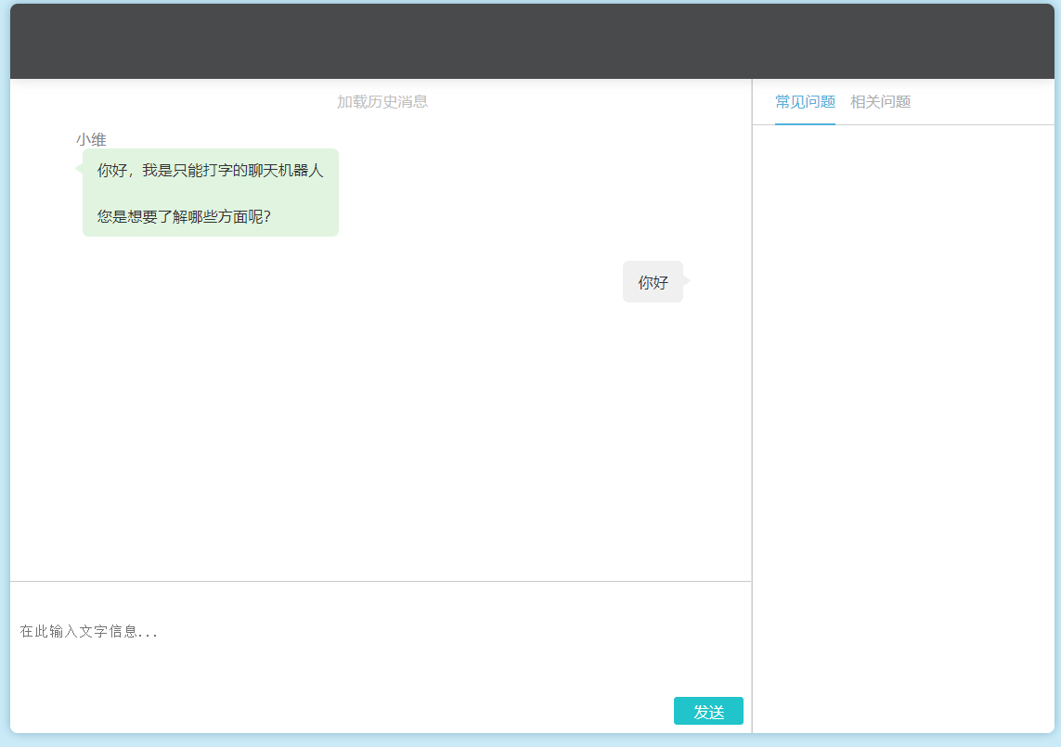

## 1.2功能实现

能够实现与机器人进行交流对话。用户在输入框中输入想与机器人说的话，后点击发送按键即可发送信息，并与之对话交流。能够实现知晓当时时间和指定地天气等。

# 2 系统设计

## 2.1用户用例图

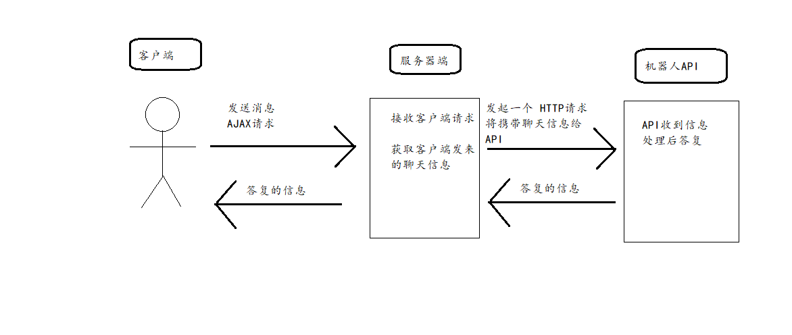

图：2.1.1用户用例图

## 2.3 UML活动图（Activity Diagram）

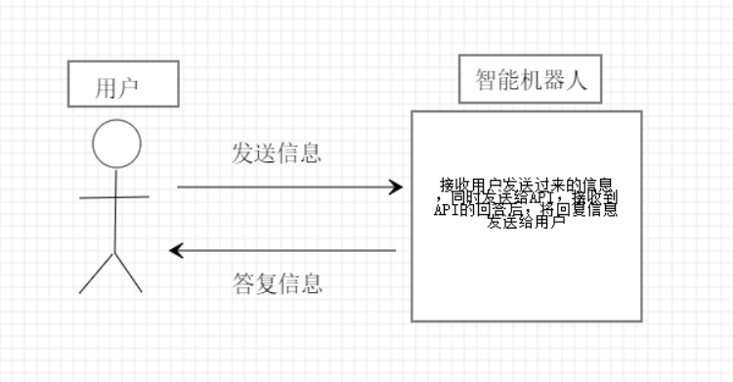

图2.4.1：UML活动图

# 3 系统实现

## 3.1.2项目结构：服务器部分

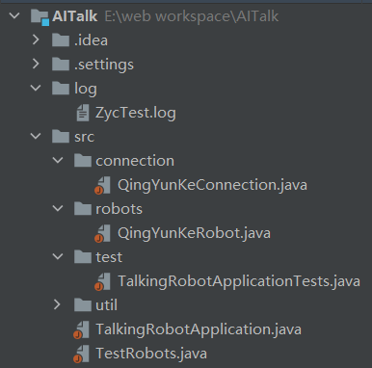

## 3.1.2 项目结构：前端部分

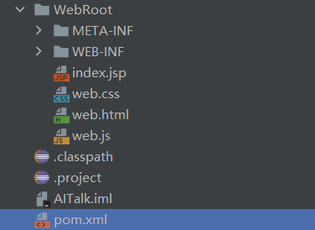

## 3.2 主要工程文件

### 3.2.1TalkingRobotApplication.java

### import org.springframework.boot.SpringApplication; import org.springframework.boot.autoconfigure.SpringBootApplication; public class TalkingRobotApplication { public static void main(String[] args) { SpringApplication.run(TalkingRobotApplication.class, args); } }

### 3.2.2 TestRobots.java

import util.JsonFormatTool;  
import connection.QingYunKeConnection;  
  
public class TestRobots {  
 public static void main(String[] args) throws Exception {  
 String response1 = QingYunKeConnection.getResponse("你好啊");  
 System.out.println(new JsonFormatTool().formatJson(response1));  
 }  
}

## 3.3 connection包中的QingYunKeConnection.java

import util.JsonFormatTool;  
import connection.QingYunKeConnection;  
  
public class TestRobots {  
 public static void main(String[] args) throws Exception {  
 String response1 = QingYunKeConnection.getResponse("你好啊");  
 System.out.println(new JsonFormatTool().formatJson(response1));  
 }  
}

## 3.4 robots包中的QingYunKeRobot.java

package robots;  
  
import java.io.BufferedReader;  
import java.io.InputStreamReader;  
import java.net.HttpURLConnection;  
import java.net.URL;  
import java.net.URLEncoder;  
import java.util.List;  
import java.util.Map;  
  
public class QingYunKeRobot {  
 public static String getQingYunKe(String generalUrl, String key,String msg)  
 throws Exception {  
 key= URLEncoder.encode(key, "UTF-8");  
 msg= URLEncoder.encode(msg, "UTF-8");  
 generalUrl=generalUrl+"?key="+key+"&"+"appid=0"+"&"+"msg="+msg;  
 URL url = new URL(generalUrl);  
 // 打开和URL之间的连接  
 HttpURLConnection connection = (HttpURLConnection) url.openConnection();  
 connection.setRequestMethod("GET");  
 // 设置通用的请求属性  
 connection.setRequestProperty("Content-Type", "application/json");  
 connection.setRequestProperty("Connection", "Keep-Alive");  
 connection.setUseCaches(false);  
 connection.setDoOutput(true);  
 connection.setDoInput(true);  
  
 // 建立实际的连接  
 connection.connect();  
 // 获取所有响应头字段  
 Map<String, List<String>> headers = connection.getHeaderFields();  
 // 遍历所有的响应头字段  
 for (String info : headers.keySet()) {  
 System.err.println(info + "--->" + headers.get(info));  
 }  
 // 定义 BufferedReader输入流来读取URL的响应  
 BufferedReader in = null;  
 in = new BufferedReader(  
 new InputStreamReader(connection.getInputStream(), "UTF-8"));  
 String result = "";  
 String getLine;  
 while ((getLine = in.readLine()) != null) {  
 result += getLine;  
 }  
 in.close();  
 System.err.println("result:" + result);  
 return result;  
 }  
  
}

## 3.5 test包中的TalkingRobotApplicationTest.java

package test;  
  
public class TalkingRobotApplicationTests {  
 @org.junit.Test  
 void contextLoads() {  
 }  
  
}

### 3.6 前端代码

### 3.6.1 web.html

<!DOCTYPE html>  
<html>  
<head>  
 <meta charset="utf-8">  
 <meta http-equiv="X-UA-Compatible" content="IE=edge">  
 <meta name="format-detection" content="telephone=no">  
 <meta http-equiv="X-UA-Compatible" content="IE=edge,chrome=1">  
 <meta name="viewport" content="width=device-width, initial-scale=1.0, user-scalable=0, minimum-scale=1.0, maximum-scale=1.0">  
 <meta name="mobile-web-app-capable" content="yes">  
 <meta name="apple-mobile-web-app-capable" content="yes">  
 <meta content="yes" name="apple-mobile-web-app-capable">  
 <meta content="yes" name="apple-touch-fullscreen">  
 <meta name="full-screen" content="yes">  
 <meta content="default" name="apple-mobile-web-app-status-bar-style">  
 <meta name="screen-orientation" content="portrait">  
 <meta name="browsermode" content="application">  
 <meta name="msapplication-tap-highlight" content="no">  
 <meta name="x5-orientation" content="portrait">  
 <meta name="x5-fullscreen" content="true">  
 <meta name="x5-page-mode" content="app">  
 <base target="_blank">  
 <title>会话_聊天机器人</title>  
 <link href="web.css" rel="stylesheet" type="text/css" />  
 <link rel="stylesheet" href="~/Content/chat.css">  
 <script src="web.js"></script>  
 <script src="~/Scripts/chat.js"></script>  
</head>  
<body lang="zh">  
 <img style="width:100%;height:100%" src="~/Images/chatBack.jpg">  
 <div class="abs cover contaniner">  
 <div class="abs cover pnl">  
 <div class="top pnl-head"></div>  
 <div class="abs cover pnl-body" id="pnlBody">  
 <div class="abs cover pnl-left">  
 <div class="abs cover pnl-msgs scroll" id="show">  
 <div class="msg min time" id="histStart">加载历史消息</div>  
 <div class="pnl-list" id="hists">  
 <!-- 历史消息 -->  
 </div>  
 <div class="pnl-list" id="msgs">  
 <div class="msg robot">  
 <div class="msg-left" worker="小维">  
 <div class="msg-host photo" style="background-image: url(../Images/head.png)"></div>  
 <div class="msg-ball" title="今天 17:52:06">你好，我是只能打字的聊天机器人 <br><br>您是想要了解哪些方面呢？</div>  
 </div>  
 </div>  
 <div class="msg guest">  
 <div class="msg-right">  
 <div class="msg-host headDefault"></div>  
 <div class="msg-ball" title="今天 17:52:06">你好</div>  
 </div>  
 </div>  
 </div>  
 <div class="pnl-list hide" id="unreadLine">  
 <div class="msg min time unread">未读消息</div>  
 </div>  
 </div>  
 <div class="abs bottom pnl-text">  
 <div class="abs top pnl-warn" id="pnlWarn">  
 <div class="fl btns rel pnl-warn-free">  
 </div>  
 </div>  
 <div class="abs cover pnl-input">  
 <textarea class="scroll" id="text" wrap="hard" placeholder="在此输入文字信息..."></textarea>  
 <div class="abs atcom-pnl scroll hide" id="atcomPnl">  
 <ul class="atcom" id="atcom"></ul>  
 </div>  
 </div>  
 <div class="abs br pnl-btn" id="submit" style="background-color: rgb(32, 196, 202); color: rgb(255, 255, 255);" onclick="SendMsg()">发送</div>  
 <div class="pnl-support" id="copyright"><a href="#"></a></div>  
 </div>  
 </div>  
 <div class="abs right pnl-right">  
 <div class="slider-container hide"></div>  
 <div class="pnl-right-content">  
 <div class="pnl-tabs">  
 <div class="tab-btn active" id="hot-tab">常见问题</div>  
 <div class="tab-btn" id="rel-tab">相关问题</div>  
 </div>  
 <div class="pnl-hot">  
 <ul class="rel-list unselect" id="hots">  
 </ul>  
 </div>  
 <div class="pnl-rel" style="display: none;">  
 <ul class="rel-list unselect" id="rels">  
 </ul>  
 </div>  
 </div>  
 </div>  
 </div>  
 </div>  
 </div>  
</body>  
</html>

### 3.6.2 web.css

@charset "utf-8";  
 html {  
 font-size:small;  
 height:100%  
}  
body {  
 font-family:'Microsoft Yahei' , '微软雅黑' , 'Hiragino Sans GB' , Tahoma , Helvetica , Arial , '宋体' , nimbussansl , liberationsans , freesans , clean , sans-serif , 'Segoe UI Emoji' , 'Segoe UI Symbol';  
 min-height:100%;  
 -webkit-box-sizing:border-box;  
 -moz-box-sizing:border-box;  
 box-sizing:border-box;  
 background-color:#fff;  
 margin:0;  
 -webkit-background-size:cover;  
 -moz-background-size:cover;  
 background-size:cover;  
 background-repeat:no-repeat;  
 background-position:center  
}  
div {  
 background-position:center;  
 background-repeat:no-repeat  
}  
h4 {  
 margin:0;  
 padding:.5em;  
 font-size:1.1em  
}  
p {  
 font-size:1em;  
 padding:.5em;  
 margin:0  
}  
input[type=text],input[type=email],input[type=date],input[type=password],input[type=number],input[type=url],input[type=tel],textarea,select {  
 padding:.85em 1.2em;  
 line-height:1;  
 border:1px solid rgba(0,0,0,0.15);  
 color:rgba(0,0,0,0.7);  
 -webkit-box-sizing:border-box;  
 -moz-box-sizing:border-box;  
 box-sizing:border-box;  
 -webkit-appearance:none;  
 -moz-appearance:none;  
 appearance:none;  
 -webkit-box-shadow:0 0 rgba(0,0,0,0.3) inset;  
 box-shadow:0 0 rgba(0,0,0,0.3) inset;  
 width:100%;  
 outline:0;  
 -webkit-transition:all 0.2s ease;  
 -moz-transition:all 0.2s ease;  
 -o-transition:all 0.2s ease;  
 -ms-transition:all 0.2s ease;  
 transition:all 0.2s ease;  
 -webkit-tap-highlight-color:transparent;  
}  
input[type=text]:focuse,input[type=email]:focuse,input[type=date]:focuse,input[type=password]:focuse,input[type=number]:focuse,input[type=url]:focuse,input[type=tel]:focuse,textarea:focuse,select:focuse {  
 border-bottom-left-radius:0;  
 border-top-left-radius:0;  
 -webkit-box-shadow:.3em 0 0 0 rgba(0,0,0,0.3) inset;  
 box-shadow:.3em 0 0 0 rgba(0,0,0,0.3) inset  
}  
textarea {  
 resize:none  
}  
select {  
 background:-webkit-linear-gradient(rgba(0,0,0,0), rgba(0,0,0,0.05));  
 background:-moz-linear-gradient(rgba(0,0,0,0), rgba(0,0,0,0.05));  
 background:-o-linear-gradient(rgba(0,0,0,0), rgba(0,0,0,0.05));  
 background:-ms-linear-gradient(rgba(0,0,0,0), rgba(0,0,0,0.05));  
 background:linear-gradient(rgba(0,0,0,0), rgba(0,0,0,0.05))  
}  
input[type=radio],input[type=checkbox] {  
 width:1em;  
 height:1em  
}  
input[type=radio] {  
 border-radius:1em  
}  
a {  
 color:inherit;  
}  
a:active {  
 color:inherit  
}  
article {  
 max-width:1024px;  
 padding:.5em;  
 font-family:'Lucida Grande' , 'Lucida Sans Unicode' , 'Hiragino Sans GB' , 'WenQuanYi Micro Hei' , Verdana , Aril , sans-serif;  
 margin:0 auto;  
}  
article h1 {  
 color:#333  
}  
video {  
 background-color:#000  
}  
.abs,.carousel-left,.carousel-right {  
 position:absolute;  
 z-index:100;  
}  
.abs.cover,.carousel-left.cover,.carousel-right.cover,.map,.map-body,.map-box,.msg.time:before,.msg.time:after,.post-pnl,.res,.res-body,.res-box,.slip,.rel-list,body.ifr.ifr2 .btn-head {  
 position:absolute;  
 top:0;  
 left:0;  
 right:0;  
 bottom:0;  
}  
.abs.top,.carousel-left.top,.carousel-right.top,.map-head,.res-head {  
 position:absolute;  
 top:0;  
 left:0;  
 right:0;  
}  
.abs.bottom,.carousel-left.bottom,.carousel-right.bottom,.map-tabs,.res-tabs,.res-warn {  
 position:absolute;  
 bottom:0;  
 left:0;  
 right:0;  
}  
.abs.left,.carousel-left.left,.carousel-right.left,.res-pnl,.leaf:before {  
 position:absolute;  
 top:0;  
 left:0;  
 bottom:0;  
}  
.abs.right,.carousel-left.right,.carousel-right.right,.map-pnl {  
 position:absolute;  
 top:0;  
 bottom:0;  
 right:0;  
}  
.abs.tl,.carousel-left.tl,.carousel-right.tl,.carousel-item,.msg-left>.msg-host,.msg-left>.msg-ball:before,.cascade-item {  
 position:absolute;  
 top:0;  
 left:0;  
}  
.abs.tr,.carousel-left.tr,.carousel-right.tr,.msg-right>.msg-host,.msg-right>.msg-ball:before {  
 position:absolute;  
 top:0;  
 right:0;  
}  
.abs.bl,.carousel-left.bl,.carousel-right.bl {  
 position:absolute;  
 bottom:0;  
 left:0;  
}  
.abs.br,.carousel-left.br,.carousel-right.br,.map-warn,.map-bar,.res-bar {  
 position:absolute;  
 bottom:0;  
 right:0;  
}  
.rel,.list .item,.carousel,.carousel-box,.carousel-bar,.map-tab,.msg,.msg-ball,.msg-left,.msg-right,.post,.post-pic,.res-tab,.cascade,.leaf {  
 position:relative;  
 z-index:1000  
}  
.inl,.slip:before,.slip:after,.slip-inner {  
 display:inline;  
 vertical-align:bottom  
}  
.inb,.slip-row,.carousel-item,.cascade-item {  
 display:inline-block;  
 float:none **!important**;  
 vertical-align:bottom  
}

### 3.6.3 web.js

// 发送信息  
function SendMsg()  
{  
 var text = ***document***.getElementById("text");  
 if (text.value == "" || text.value == null)  
 {  
 alert("发送信息为空，请输入！")  
 }  
 else  
 {  
 AddMsg('default', SendMsgDispose(text.value));  
 text.value = "";  
 }  
}  
// 发送的信息处理  
function SendMsgDispose(detail)  
{  
 detail = detail.replace("\n", "<br>").replace(" ", "&nbsp;")  
 return detail;  
}  
  
// 增加信息  
function AddMsg(user,content)  
{  
 var str = CreadMsg(user, content);  
 var msgs = ***document***.getElementById("msgs");  
 msgs.innerHTML = msgs.innerHTML + str;  
}  
  
// 生成内容  
function CreadMsg(user, content)  
{  
 var str = "";  
 if(user == 'default')  
 {  
 str = "<div class=\"msg guest\"><div class=\"msg-right\"><div class=\"msg-host headDefault\"></div><div class=\"msg-ball\" title=\"今天 17:52:06\">" + content +"</div></div></div>"  
 }  
 else  
 {  
 str = "<div class=\"msg robot\"><div class=\"msg-left\" worker=\"" + user + "\"><div class=\"msg-host photo\" style=\"background-image: url(../Images/head.png)\"></div><div class=\"msg-ball\" title=\"今天 17:52:06\">" + content + "</div></div></div>";  
 }  
 return str;  
}

# 4 系统总结

主要问题的解决过程：解决问题主要就是看老师的文档，以及百度和问同学。

系统存在的不足：1：页面太简单，没有精心布局；2：功能太简单，虽然已经满足老师要求，但是不能体现太多本课程的知识；

本门课程的收获：本门课程综合性很强，老师讲了很多以前从未接触过的框架，还有将前端和后端结合起来设计一个综合性的网站，这其中的工作量和代码量虽然相比以后工作来说不算大，但对于初学web项目开发的人来说，算是比较庞大的量了。聂老师在课堂上讲课很详细，主要还是自己能力太差，再加上上学期Java的基础不牢固，上课注意力也不是很集中，一步没跟上后面就不是很跟得上，只能课后去看聂老师周周实时更新的文档，来弥补自己与老师的差距。课后的作业对我来说也是一项很庞大的任务，主要是在课后没有多花时间在web上，以至于作业无法按时完成。另外，这门课需要的软件也比较多，每个安装之后都需要配置这个配置那个，虽然老师文档上写的很清楚，但避免不了遇到文档上没有谈到的问题，所以每次安装软件都需要花上不少精力，但是配置好了之后，也是非常开心的。在遇到问题的时候，我会主动去请教室友和同学，尤其是张雄同学，在web这门课上给予我很大的帮助，非常感谢聂老师和同学的帮助。

以后的发展方向：眼前最要紧的，首先就是要锻炼自己的敲代码的能力，要多找项目去研究发展，马上2020年就要过去，25号就是考研的日子了，明年这个时候，就轮到我们这一届了，所以现在就要开始准备了。面试的时候，最低要求要熟练掌握一门编程语言，这是我最近的一个目标。

自评成绩：虽然实现了调用机器人，但是前端部分设计太简单，给自己78分吧